[**Linux Samba服务器配置**](http://www.cnblogs.com/shelvenn/p/3795916.html)

Linux系统默认已经安装了Samba，但是没有安装Samba服务：

1，先查看安装情况：rpm -qa|grep samba

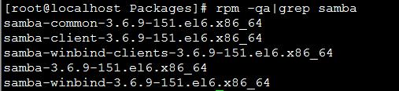

根据系统的安装情况选择下载或者通过光驱安装所缺的rpm包。

我的安装情况是：

使用命令：mount  /dev/cdrom1  /mnt/cdrom1

通过mount把cdrom1挂载到系统临时目录/mnt/cdrom1，在Packets包下面使用命令：rpm -ivh samba.*.rpm包安装。

切换到放置rpm文件的目录

[root@smb_server  root]# rpm  -ivh samba-common-3.6.9-151.el6.x86_64

这是Samba 必备的程序，必须安装

[root@smb_server  root]# rpm  -ivh samba-3.6.9-151.el6.x86_64

安装Samba 服务器程序，可以使我Windows 主机访问Samba 服务器共享的资源。

如果需要使Linux 主机访问Windows 主机上的共享资源，则还应该安装Samba 客户端程序。

[root@smb_server  root]# rpm  -ivh samba-client-3.6.9-151.el6.x86_64

2，安装samba的rpm包完成后

samba-common-3.6.9-151.el6.x86_64               //主要提供samba服务器的设置文件与设置文件语法检验程序testparm  
samba-client-3.6.9-151.el6.x86_64                    //客户端软件，主要提供linux主机作为客户端时，所需要的工具指令集  
samba-swat-3.6.9-151.el6.x86_64                    //基于https协议的samba服务器web配置界面  
samba-3.6.9-151.el6.x86_64                            //服务器端软件，主要提供samba服务器的守护程序，共享文档，日志的轮替，开机默认选项

Samba服务器安装完毕，会生成配置文件目录/etc/samba和其它一些samba可执行命令工具，/etc/samba/smb.conf是samba的核心配置文件，/etc/init.d/smb是samba的启动/关闭文件。

5、查看samba的服务启动情况

# service smb status

http://images.cnitblog.com/i/18055/201406/190950263959018.png

6、设置开机自启动

# chkconfig --level 35 smb on             //在3、5级别上自动运行samba服务

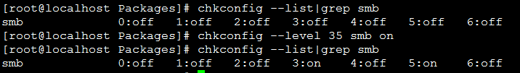

7、配置smb服务

[global]

workgroup = WORKGROUP  
server string = Samba Server Version %v

netbios name = ImgPath05

[ImgPath]  
comment = Public stuff  
path = /usr/local/nginx/html/img  
public = yes  
writeable = yes  
browseable = yes  
guest ok = yes

共享目录为：/usr/local/nginx/html/img，共享目录对外名称为：ImgPath 即在Windows看到的目录名称。

设置共享目录权限：chown -R nobody:nobody /usr/local/nginx/html/img/

8、启动或者重启smb服务

重启smb服务

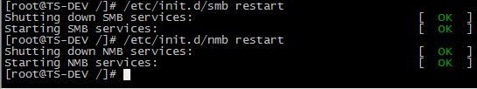

测试smb.conf配置是否正确

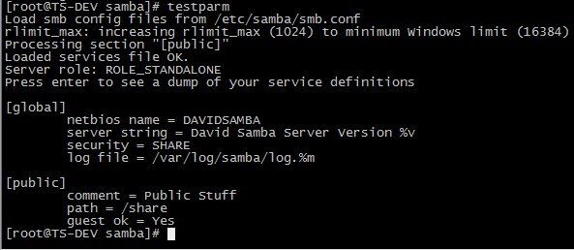

9 Windows访问共享目录，但是没有写权限，通过以下方式修改防火墙设置。

将Linux smb服务添加到防火墙的例外中 以root用户执行setup命令#setup弹出...重启生效,如果不想重启,用命令#setenforce 0

之前使用samba服务的时候没有做好一些细节部分，现在把需要注意的内容记下来，人的记忆力有限啊！时刻提醒自己！

# 例子：我们的137

配置文件如下：

[root@vx-1 samba]vi smb.conf

1 [global]

2 workgroup = LinuxSir

3 netbios name = LinuxSir62

4 server string = Linux Samba Server TestServer

5 security = share

6 [home]

7 path = /

8 public = yes

9 writeable = yes

10 printable = no

11 browseable = yes

12 available = yes

13 write list = root z01848

14 [share]

15 path = /mnt/bugfix

16 public = yes

17 writable = yes

18 browseable = yes

19 printable = no

~

~

~

~

[root@vx-1 samba]pwd

/etc/samba

[root@vx-1 samba]

从上面看出，系统默认开启了home目录为linux共享出去的目录，然后可以添加share目录；

## Windows访问linux

首先在Linux 上配置samba ，一般redhat系统默认有安装samba  
编辑/etc/samba，添加需要共享的目录，并配置权限。  
启动samba  
在WINDOWS上直接 Ctrl+R   
在“运行”框里输入linux的ip地址  
例如：linux IP : 192.168.60.189  
在“运行”框里输入： \\192.168.60.189

## Linux访问windos：

首先要在linux上安装smb客户端

**一、使用Samba   从Linux上访问Windows共享出来的目录：**

要想从Linux访问Windows上的共享目录，需要安装**smbclient**工具。在Debian或Ubuntu上可以使用下面的命令安装：

aptitude install smbclient smbfs

在CentOS上则使用yum命令安装：

yum install samba-client.i386

安装好smbclient工具，就可以使用mount命令来挂载Windows上的共享目录了：

mount -t cifs -o username=easwy,passwd='pwd' //windows-server/share /mnt/winshare

在这里我们使用的文件系统类型是cifs(Common Internet File System)而不是smbfs，因为Linux Kernel将不再支持smbfs。smbfs的性能也远不如cifs。**注:密码要加上' ' ， /mnt/winshare 为linux上要挂载的地方,如果没有可以自己新建一个目录，share为windows下的共享目录。**

我们所用的**mount -t cifs**命令其实会调用**mount.cifs**，如果你在mount时失败，先检查一下你的**mount.cifs**命令是否存在。

如果windows计算机处于域中，那么在*username*一项输入你的域用户名*domain/username*就可以了。windows-server可以是一台计算机的名称，也可以是一个IP地址。

[root@vx-1 gpz]mount -t cifs -o username=g02000,passwd='pass' //191.168.58.58/aa /mnt/bugfix/gpz/aa

例：[root@localhost /]# mount -t cifs -o name=admin,passwd='dell' //192.168.1.8/linuxsoft /mnt/samba

如果想列出Windows上的所有共享资源，可以使用命令：

smbclient -L //windows-server -U easwy

这条命令会列出windows服务器上所有的共享目录和文件。**若是share共享则不需要输入密码，直接敲回车即可；相反则必须输入**。

例：

[root@localhost root]# smbclient -L //192.168.1.8 -U  langston  
added interface ip=192.168.1.85 bcast=192.168.1.255 nmask=255.255.255.0  
session request to 192.168.1.8 failed (Called name not present)  
session request to 192 failed (Called name not present)  
Password:   
Domain=[WORKGROUP] OS=[Windows Server 2003 3790 Service Pack 1] Server=[Windows Server 2003 5.2]  
        Sharename      Type      Comment  
        ---------      ----      -------  
        C$             Disk      默认共享  
        su              Disk        
        s2003        Disk        
        IPC$          IPC       远程 IPC  
        收藏夹       Disk        
        tools          Disk        
        ADMIN$     Disk      远程管理  
        linuxsoft     Disk        
        D$             Disk      默认共享  
        E$             Disk      默认共享  
        222           Disk        
        Server      Comment  
        ---------     -------  
        DELL-2O5NEINMWR        
        U                      
        ZONEIDC-9              
        ZONEIDC-A              
        ZONEIDC4545           zoneidc  
        ZONEIDCNANA          ZoneidcNaNa  
        Workgroup                 Master  
        ---------                      -------  
        WORKGROUP            U  
如果出现错误信息;session setup failed:  NT_STATUS_ACCESS_DENIED

  上面方法对于传文件来说是非常好，但 有时我们想在 Windows 上编辑文件后，随后能在 Linux 上进行 make。有这种方法很麻烦，所以我必须让Linux 上的目录进行共享，Windows 进行访问。 那如何设置Linux的Smb服务?  以达到与Windows文件夹共享的目的呢？

**二、使用Samba   从Windows上访问Linux共享出来的目录：**

方法如下：

现在我们要做的是把linux根分区下的/data目录共享出去。

1 chmod 777 /data        // 在Linux 上建立共享目录

2 service smb restart    // 重启 SMB

3 useradd test              // 在 Linux 上建立用户

4 smbpasswd -a test     // 创建 Smb 用户，此用户必须是 Linux 上已经建立的

5 srvice iptables stop    // 关闭防火墙

6  setenforce 0              //  确保setlinux关闭

就可以在windows下的网上邻居里，连了。

**综上所述，所以要保证三点，基本就可以访问了：**

1、确保linux下防火墙关闭或者是开放共享目录权限  
2、确保samba服务器配置文件smb.conf设置没有问题，可网上查阅资料看配置办法  
3、确保setlinux关闭，可以用setenforce 0命令执行。 默认的，SELinux禁止网络上对Samba服务器上的共享目录进行写操作，即使你在smb.conf中允许了这项操作。

**Smb 服务在 Lan 网络中使用是非常好的，但对于远程传送来说，我建议还是用 FTP 更好些，Xmanager 要求的带宽较高。**